ПРЕПОРУКЕ РОДИТЕЉИМА ЗА
ЗДРАВСТВЕНО-ВАСПИТНЕ ЕКТИВНОСТИ

Поштовани родитељи,

Већ дуги низ година, наша школа остварује успешну сарадњу са Институтом за јавно здравље Војводине (izjzv.org.rs). Институт организује разне едукације за наставнике и стручне сараднике, и том приликом добили смо низ корисних материјала за рад са ученицима. Велику подршку и помоћ у раду, пружа нам доц. др Снежана Укропина, запослена у Институту за јавно здравље Војводине која нам је помогла и овог пута. Односно, докторица Снежана, дала је исцрпан преглед корисног материјала који можете да користите у раду са децом, с циљем заштите менталног и физичког здравља деце, а налази се на сајту: izjzv.org.rs. У тексту који следи, сигурни смо да ћете пронаћи пуно корисних савета за Вас и Вашу децу.

На сајту Института за јавно здравље Војводине (izjzv.org.rs), као и на фејсбук страници, можете погледати изузетно корисне савете о актуелном дешавању у целом свету, у вези пандемије КОВИД-19.
Препоручујемо прилоге:
- „Како разговарати са децом о КОВИД-19 (КОРОНА ВИРУСУ)? Водич за родитеље и наставнике: http://www.izjzv.org.rs/?lng=lat&cir=0&link=3-18-1712
- „Ментално здравље у доба короне“: http://www.izjzv.org.rs/?lng=lat&cir=0&link=3-17-1730
- „Одговори на најчешћа питања у вези обољења КОВИД-19“: http://www.izjzv.org.rs/?lng=lat&cir=0&link=3-15-1675
- „Основне препоруке за спречавање преноса инфекције новим коронавирусом“: http://www.izjzv.org.rs/?lng=lat&cir=0&link=3-18-1713
- „Мере заштите у кућној изолацији“: http://www.izjzv.org.rs/?lng=lat&cir=0&link=3-17-1728
- „Како да правилно поставимо, користимо, скинемо и одложимо употребљене маске“: http://www.izjzv.org.rs/?lng=&cir=&link=3-15-1729 и
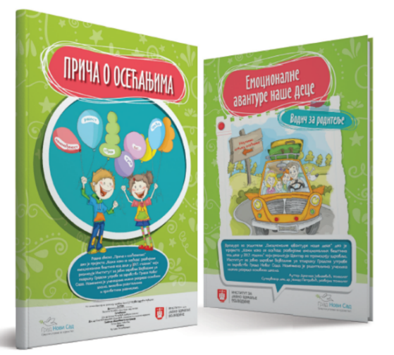
- „Спљоштимо криву. Како правилно да разумемо значај изолације и ограничења кретања током епидемије новим коронавирусом?“: http://www.izjzv.org.rs/?lng=lat&cir=0&link=3-18-1716
На сајту Института за јавно здравље Војводине налазе се бројни занимљиви прилози за децу и родитеље, у вези са различитим темама о здрављу и чиниоцима који утичу на здравље деце и целокупног становништва, како на физички, тако и на ментални и социјални аспект здравља.
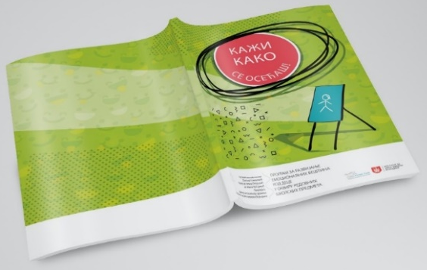
На пример, постоје две професионално урађене едукативне брошуре за децу и родитеље, на тему: „Емоционалне авантуре наше деце, Водич за родитеље“, као и радна свеска за децу: „Прича о осећањима“. Ова радна свеска намењена је ученицима нижих разреда основне школе и у њој се обрађују теме препознавања и именовања емоција и одлично је средство и за рад код куће. Користећи је, дете може самостално да решава енигматске проблеме, дописује и доцртава, боји одређене облике, црта и сл. У брошури за родитеље описано је како да развијају емоционалну компетенцију код своје деце и да буду подршка том аспекту развоја детета. Обе публикације могу се преузети на адреси: http://izjzv.org.rs/?lng=lat&cir=0&link=3-19-1165.
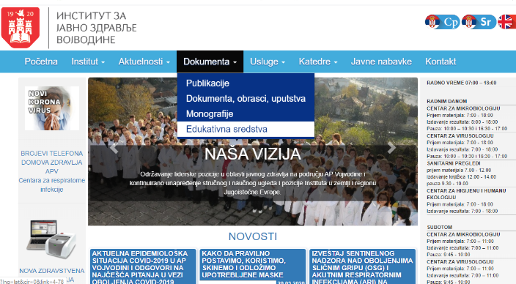
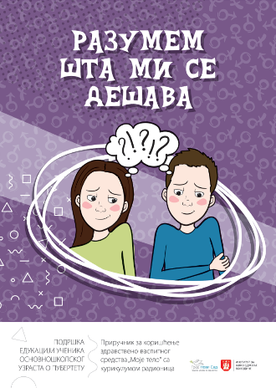
На адреси www.izjzv.org.rs, у одељку Едукативна средства, до којег се долази преко опције „Документа“ у тзв. „хоризонталном менију“ основне интернет странице (као што се види на слици), налази се колекција здравствено-васпитних и едукативних летака, агитки, брошура, приручника и сличних публикација на 20 различитих тема: 1) Активно старење; 2) Едукативни календар за децу узраста 6-10 г (календар је само форма за рад на бројне теме које су посебне за сваку годину, а колекција садржи примере из 14 година, са упутством за рад; садржи врло богате илустрације са мало текста и интерактивном едукативном таблом за друштвену игру); 3) Физичка активност; 4) Контрола и превенција заразних болести; 5) Лична и телесна хигијена; 6) Ментално здравље; 7) Орално здравље; 8) Правилна исхрана; 9) Правилно коришћење здравствене заштите; 10) Превенција хроничних болести; 11) Превенција менталнх поремећаја; 12) Превенција повреда и тровања; 13) Превенција пушења; 14) Превенција злоупотребе алкохола и дрога; 15) Приручници – Васпитање за здравље; 16) Сексуално и репродуктивно здравље; 17) Социјална укљученост; 18) Трудноћа и дојење; 19) Вакцине и 20) Здрав град.
Слично, на адреси http://www.izjzv.org.rs/?lng=lat&cir=0&link=3-19-1669 могуће је преузети приручник за подршку едукацији деце о пубертету „Разумем шта ми се дешава“ (узраст 3-5 разред), са интерактивним панелима који је се заснивају на шеми тела дечака и девојчице на које (или око којих) се постављају дводимензионалне скице физиолошких и психолошких промена у пубертету. На истом месту се преузима и упутство за радионице.
Још једна новија радна свеска „Добри према себи, добри према другима“ намењена је ученицима 4. разреда на тему унапређења психосоцијалних вештина које су од значаја за свеукупно здравље и постигнућа деце (способност решавања проблема; способност доношења одлука; креативно мишљење; критичко мишљење; вештине ефикасне комуникације; добри међуљудски односи; самосвесност; емпатија; емоционална регулација; ношење са стресом...). Она се може преузети у поменутом одељку „Ментално здравље“.

Међу радним свескама за децу узраста 7-10 година истакли бисмо и оне које су посвећене правилној исхрани (5 врста радних свезака), оралном здрављу и превенцији пушења, у истоименим одељцима поменуте интернет странице.
Можда је ово добра прилика да се подсетите значаја теме о вакцинацији, за коју је Институт за јавно здравље Војводине приредио посебну интернет-страницу „Вакине? Ово је одговор који вам дају лекари“: http://izjzv.org.rs/app/vakcine/. На њој можете погледати анимиране видео-клипове о колективном имунитету, прочитати одговоре на око 40 питања у вези са имунизацијом и прочитати или преузети у електронском облику едукативни материјал.
Од изузетног је значаја да се о темама о здрављу деца и родитељи информишу од лекара, из стручне и уџбеничке литературе, преко објава здравствених установа које се баве промоцијом здравља, као што су домови здравља и институти/заводи за јавно здравље, а не преко насумичног претраживања интернета, сензационалистичких медијских објава и друштвених мрежа.

